Tablas y Metodos de Calculo Pintura en Acero

Autor (Extraido de ) Web Pinturas Sherwin Williams

Ponemos a tu disposición interesantes ayudas para definir de manera más confiable tus trabajos de pintura.

CALCULO DE SUPERFICIE POR MÉTODO APROXIMADO

Cuando no se puede conocer la superficie a pintar por cubicación directa, es posible utilizar un método aproximado, si se tiene conocimiento del tonelaje de la estructura y del espesor medio de ella. La deducción de la fórmula para este método es la siguiente:

Una plancha de acero de dimensiones 1 m de largo x 1 m de ancho x 1 mm. de espesor equivale a un litro de acero.

La plancha antes indicada posee una superficie de 2 m² en total. 1 m² por una de sus caras y 1 m² por la cara opuesta.

El peso específico del acero es de 7,8 Kg/Lt. lo cual podemos aproximar a 8 Kg/Lt.

Según los datos anteriores tenemos la siguiente relación:

2 m² de acero de 1m x 1m x 1mm. = 1 Lt. y pesa 8 Kg

Si reducimos a la mitad para tener la unidad básica de superficie, tenemos:

1 m² de acero de 1 mm. pesa 4Kg.

De esta forma se puede hacer la siguiente relación superficie - espesor - peso

- 1 m² a 1 mm. de espesor = 4 Kg.
- 1 m² a 2 mm. de espesor = 8 Kg.
- 1 m² a 3 mm. de espesor = 12 Kg.
- 1 m² a X mm. de espesor = X * 4 Kg.
Por lo que el peso de la unidad superficie (Pu) es determinable para los distintos espesores según la siguiente formula:

Pu = X * 4 Kg/m²

Por último para determinar la superficie en forma aproximada será necesario contar con los datos del peso de la estructura y del espesor medio de esta. Se utiliza la siguiente fórmula:

S = T/PU (m²)

1.-CALCULO DE COBERTURA SEGUN EL ESPESOR DE LA PELICULA Y EL % DE SOLIDOS EN VOLUMEN DE LA PINTURA

La tabla siguiente presenta el rendimiento teórico en m2/Lt. para un espesor en película seca deseado, dados los porcentajes de sólidos en volumen:

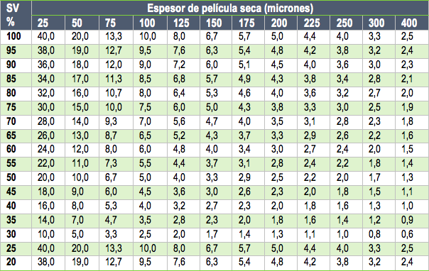

Ejemplo: Suponga que un espesor de película seca de 100 micrones tiene que ser alcanzado con una pintura que tiene 50% de sólidos en volumen.

De la tabla anterior se desprende la tasa de rendimiento teórica es de 5,0 m²/Lt.

